INSTRUCTIVO PROCEDIMIENTO DE PQRSD ATENCIÓN AL USUARIO
PRO-GSP-370-003

OBJETIVO

Generar un documento que permita servir de instructivo e insumo para cualquier persona tenga el conocimiento para realizar la generación del proceso de PQRSD bajo el insumo recopilado para el procedimiento en caso de que la entidad presente una falla en el Gestor Documental y se declare en Contingencia. Realizar la asignación y seguimiento a las PQRSD efectuadas por parte de las entidades y ciudadanos de conformidad con las exigencias normativas.

ALCANCE

Inicia con la necesidad de establecer una metodología para realizar el proceso de PQRSD en Contingencia y darles gestión a las solicitudes de los usuarios, continua con la socialización e implementación según la necesidad del proceso desde la recepción de las solicitudes, traslado a la dependencia o entidad competente, trámite de respuesta en término oportuno y de calidad, así como el respectivo seguimiento.

ACTIVIDADES O CONTENIDO

Aspectos Generales

CONTINGENCIA

El Plan de contingencia corresponde a una serie de medidas encaminadas a restaurar el funcionamiento normal del proceso de radicación de Comunicaciones Oficiales tras una alteración producida por fallas en el Gestor Documental o un factor externo al sistema (Cortes de energía, fallos en la prestación del servicio de internet, etc.) o propio del sistema (Fallos en los servidores donde se encuentra instalada la solución).

La Superintendencia es capaz de restaurar los servicios de los que dispone y hacerlo a un nivel de calidad ante cualquier interrupción. Es decir que la contingencia se define para desarrollar, comunicar y mantener el servicio de Ventanilla Única de Radicación de la Superintendencia de Vigilancia y seguridad Privada, dando continuidad al mismo generando el menor impacto posible para los usuarios (vigilados) y todos los grupos de interés de la Supervigilancia.

Para tal efecto con el fin de dar cumplimiento a la normatividad sobre recepción de documentos en la Superintendencia de Vigilancia y Seguridad Privada, deberá tener en cuenta los siguientes canales habilitados para la recepción de documentos durante el término de la contingencia:

  - Canales Físicos: Los documentos radicados de manera física se recepcionarán en la ventanilla única de correspondencia de la Superintendencia de Vigilancia y Seguridad Privada ubicada en la Calle 24A No. 59-42, Torre 4, Piso 3 de la ciudad de Bogotá D.C.

  - Sede electrónica: Durante el tiempo que permanezca la contingencia, la sede electrónica se será deshabilitada.
https://sedeelectronica.supervigilancia.gov.co/SedeElectronica

  - Canales Virtuales: Los documentos radicados de manera virtual se recepcionarán únicamente a través del correo electrónico contactenos@supervigilancia.gov.co y para el caso de las notificaciones judiciales notificacionesjudiciales@supervigilancia.gov.co

  - Canales Telefónicos: Para efectos de peticiones, quejas y reclamos seguirán en funcionamiento con normalidad el ícono en página web CLIC TO CALL y CHAT, la línea telefónica de la Entidad Conmutador:(+601) 307 8038 y Línea gratuita: 01 8000 119703.

Asignación de radicación de entrada

Para efectos de la asignación de radicación de entrada, se tendrán en cuenta los siguientes lineamientos:

- Recibir las Comunicaciones Oficiales en físico en la ventanilla única de radicación y correspondencia, verificar que el trámite o PQRSD corresponda a la Entidad.
- El Grupo de Gestión Documental Archivo y Correspondencia asignará un número de radicación manual el cual contendrá los siguientes campos: número de consecutivo, fecha, hora, N° de folios, anexos y nombre del radicador.
- Respecto del número de consecutivo deberá asignársele los siguientes caracteres según corresponda:
- Para documentos de entrada se dispondrá del siguiente formato: AÑO (cuatro dígitos) / CONSECUTIVO (seis dígitos iniciando con el número 1) / CE (Contingencia de Entrada). Para un total de 12 caracteres Ejemplo: 2024000001CE.

- Los números asignados se deberán registrar en el formato planilla de comunicaciones oficiales (código FOR-GDO-330-004), conforme al consecutivo manual asignado al trámite.
- Reestablecido el Gestor Documental, se procederá a radicar la Comunicación Oficial indicando en el campo de notas, el número del acto administrativo o comunicación oficial, adjuntando archivos físicos digitalizados y gestionados de forma manual
- El Grupo de Atención al Usuario digitalizará todos los documentos recibidos y producidos, para luego ser almacenados en un repositorio definido por la Oficina de Sistemas.
- Registrar en formato (FOR-GDO-330-035) Planilla de Distribución Radicados de Entrada, el consecutivo manual asignado al trámite junto al radicado que se asigna en el Gestor Documental.
Los números asignados se deberán registrar en el formato de planilla de comunicaciones oficiales (código FOR-GDO-330-004), conforme al consecutivo manual asignado al trámite
- Recibir PQRSD a Través de: CORREO ELECTRONICO AUTORIZADO

Recibir las PQRSD (Peticiones, Quejas, Reclamos, Sugerencias y Denuncias) que ingresan a la entidad por los diferentes canales disponibles de comunicación.

CORREO ELECTRONICO: se recibe la PQRSD que ingresan por contactenos@supervigilancia.gov.co con el fin de las solicitudes sean analizadas y se procedan a realizar la radicación por medio de la Pagina de RADICACION SUPERVIGILANCIA Radicación Supervigilancia

RECEPCION DE INFORMACION CORREO INSTITUCIONAL

A través de la página web de la entidad https://www.supervigilancia.gov.co/

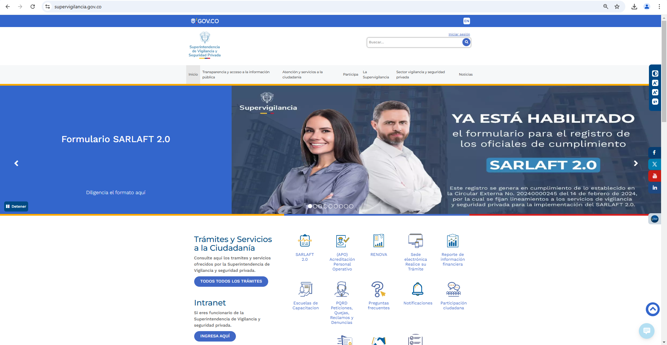

- Ingresar al correo institucional de la entidad. contactenos@supervigilancia.gov.co

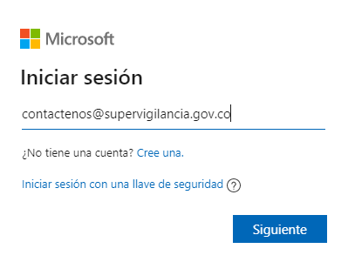

- Una vez se realice el paso 2, se abrirá otra ventana, una vez allí ir a la parte superior izquierda en el icono de los puntos. Como se muestra en el siguiente ejemplo, después de dar clic se desprende otra ventana en la cual escogeremos el icono del correo OUTLOOK y ONEDRIVE

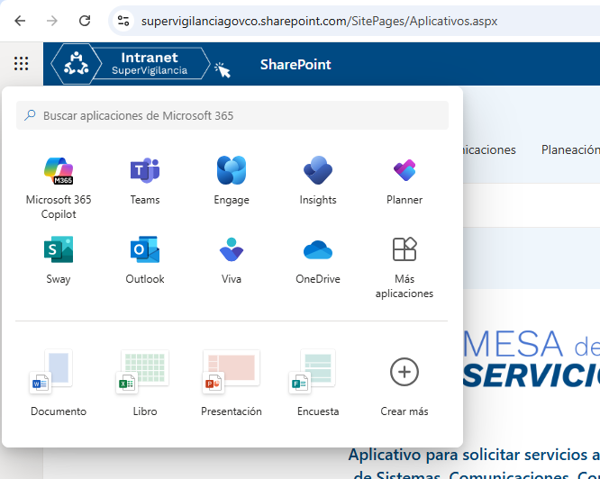

- Dar clic en el icono del correo, se abrirá el correo electrónico, allí se filtrará por correos no leído.
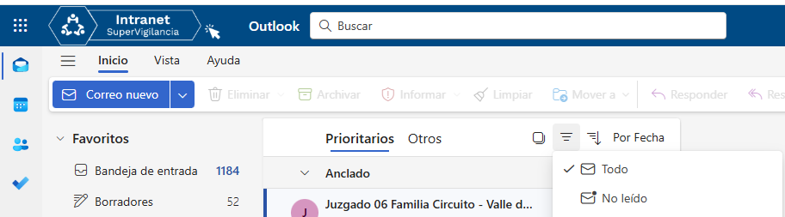

- Cuando se realice la acción anterior nos dirigimos al correo más antigua para iniciar el proceso de radicación.
- De igual manera para iniciar el proceso dar clic en el icono de OneDrive, allí se abrirá una ventana donde encontraremos la base de registro de radicación, nombrada RADICACION, PQRSD Y RECURSOS 2025
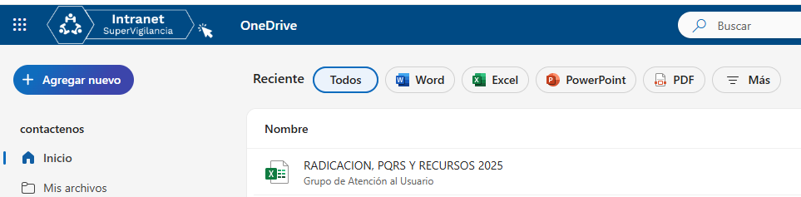

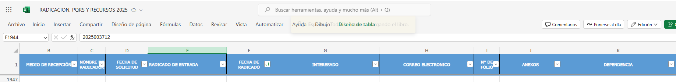

- Dar clic nuevamente, una vez realice esta acción, se procede a realizar el diligenciamiento de los datos según corresponda.
- MEDIO DE RECEPCIÓN: CONTACTENOS
- NOMBRE DE RADICADOR: Nombre de la persona responsable de radicar.
- FECHA DE SOLICITUD: esta corresponde a la fecha en el que se allega el correo
- RADICADO DE ENTRADA: este corresponde al radicado que el gestor documental arroje al momento de realizar el procedimiento.
- FECHA DE RADICADO: esta corresponde a la fecha en la que se radica la solicitud
- INTERESADO: nombre del correo.
- CORREO ELECTRONICO: Correo del correo de destino
- N° DE FOLIO: es el total del número de hoja al momento de GUARDAR EL CORREO EN PDF
- ANEXOS: corresponde al adjunto que allega el correo.
- DEPENDENCIA: corresponde a los códigos (100-200-300-400)
- ÁREA: corresponden a los sub códigos según la dependencia, ejemplo (110-210-310-410 etc.…)
- TIPO DE TRAMITE: este se diligencia según el tipo de trámite, información y/o PQRSD, que se identifique en la solicitud del ciudadano.
- DESCRIPCCIÓN DEL TRAMITE: Diligencia el asunto y/o información importante.

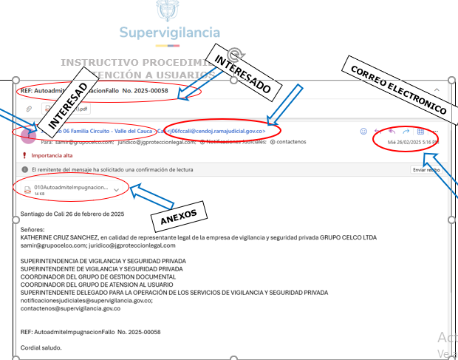

- Para continuar con el proceso de radicación se debe guardar el correo electrónico, para esto nos dirigimos a la parte superior derecha en los 3 puntos seleccionamos imprimir.
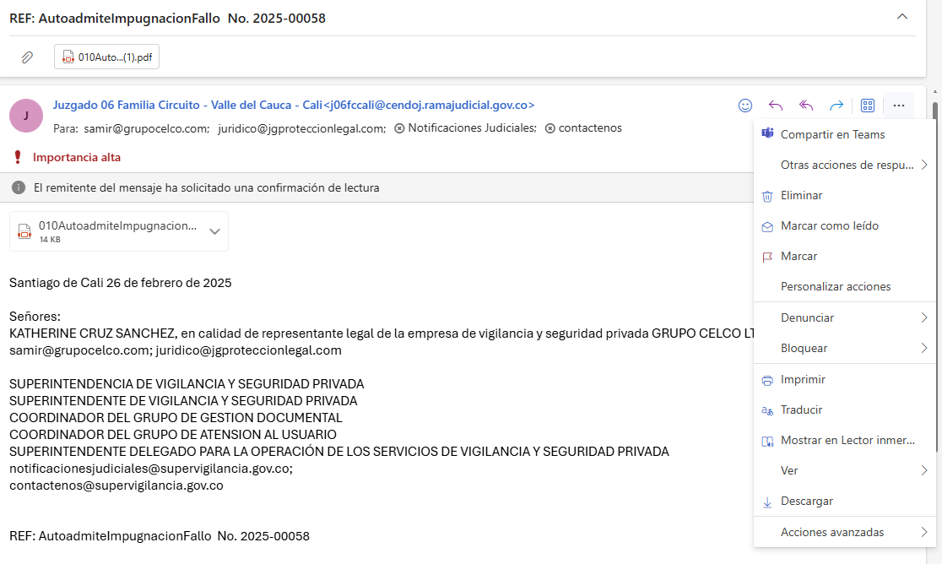

- Después de dar clic en imprimir abrirá otra pestaña allí en el apartado de DESTINO seleccionamos GUARDAR COMO PDF. En la parte interior derecha seleccionamos GUARDAR.

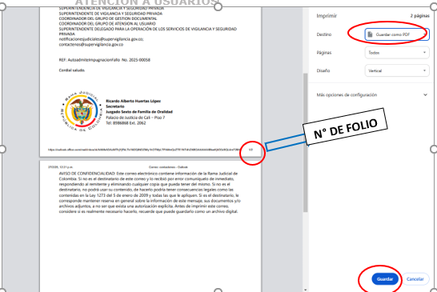

- Después del paso anterior lo guardamos en DESCARGAS, el correo se debe guardar como se nombra al momento de guardar, no se debe cambiar. Correo_contactenos-Outlook, los correos que no tengan tantos archivos adjuntos se deben imprimir, los demás deben ir guardados en un CD. De igual manera se deben digitalizar y guardarlos en una carpeta en el escritorio.

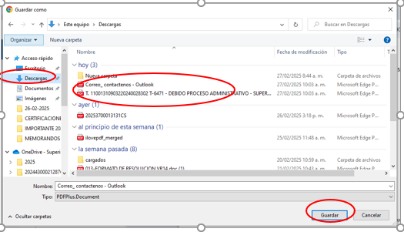
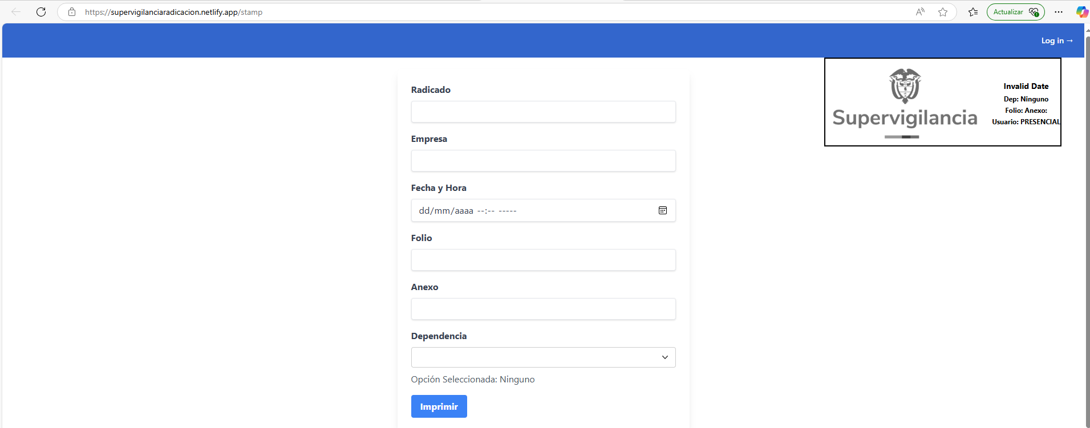

- El Grupo de Gestión Documental Archivo y Correspondencia asignará un número de radicación manual el cual contendrá los siguientes campos: número de consecutivo, fecha, hora, N° de folios, anexos y nombre del radicador.

El número de consecutivo deberá asignársele los siguientes caracteres según corresponda:

- Para documentos de entrada se dispondrá del siguiente formato: AÑO (cuatro dígitos) / CONSECUTIVO (seis dígitos Finalizando con el número 1) / CE (Contingencia de Entrada). Para un total de 12 caracteres Ejemplo: 2024000001CE.

- Los números asignados se deberán registrar en el formato planilla de comunicaciones oficiales (código FOR-GDO-330-004), conforme al consecutivo manual asignado al trámite.
Registrar en formato (FOR-GDO-330-035) Planilla de Distribución Radicados de Entrada, el consecutivo manual asignado al trámite junto al radicado que se asigna en el formato planilla de comunicaciones oficiales (código FOR-GDO-330-004.

Recibir las PQRSD (Peticiones, Quejas, Reclamos, Sugerencias y Denuncias) que ingresan a la entidad por los canales disponibles de comunicación, establecidos por la Call Center, Chat y Chat Bot

Se recibe la PQRSD que ingresan por médico del Call Center:
-Teléfono 6013078038 Línea directa y Gratuita: Diligenciar el registro en el sistema dispuesto para tal fin y el formato establecido, brindarle al usuario y/o ciudadano una guía del paso a paso a seguir para radicar la PQRSD ingresando a través de la sede electrónica https://sedeelectronica.supervigilancia.gov.co/SedeElectronica/#no-back-button.

De igual forma, el usuario puede solicitar la creación de la PQRSD en la llamada, el cual debe ser recepcionados con el diligenciamiento del formato (FOR-GSP-370-101) de la Entidad y radicar la solicitud a través del gestor documental.
-Chat: Interactuar con el usuario y/o ciudadano a través del chat para atender solicitudes, diligenciar el registro en el sistema dispuesto para tal fin y el formato establecido y brindarle al usuario una guía del paso a paso a seguir para radicar la PQRSD ingresando a través de la sede electrónica https://sedeelectronica.supervigilancia.gov.co/SedeElectronica/#no-back-button. De igual forma, el usuario puede solicitar la creación de la PQRSD en el Chat, la cual debe ser recepcionados con el diligenciamiento del formato (FOR-GSP-370-101) de la Entidad y radicada a través del gestor documental.
Chat Bot: Los usuarios y/o ciudadanos a través del chat Bot pueden interactuar para la consulta de los requisitos sobre los tramites y las preguntas frecuentes de la entidad.

NOTA: una vez realizada la solicitud se remite a contactenos@supervigilancia.gov.co, para continuar con el proceso de radicación, seguir pasos de RADICACION CONTACTENOS.

De acuerdo a la contingencia se desarrolló un plan de contingencia para el proceso de notificaciones, una vez aprobado por el Coordinador de Atención al Usuario, se realiza la implementación del mismo de la siguiente manera:

Recibir PQRSD a Través de: RADICACION PRESENCIAL

"El usuario y/o ciudadano se acerca con los documentos de las solicitudes a la ventanilla de radicación ubicada en la Calle 24A No. 59-42 Torre 4 Piso 3 Centro Empresarial Sarmiento Angulo: el colaborador deberá recepcionar la PQRSD con el diligenciamiento del formato (FOR-GSP-370-101), validar el número de folios, analizar, radicar, escanear, y asignar al área encargada a través del Gestor Documental.

NOTA: se toma el instructivo de RADICACION PRESENCIAL

se procedan a realizar la radicación por medio de la Pagina de RADICACION SUPERVIGILANCIA Radicación SuperVigilancia

- El Grupo de Gestión Documental Archivo y Correspondencia asignará un número de radicación manual el cual contendrá los siguientes campos: número de consecutivo, fecha, hora, N° de folios, anexos y nombre del radicador.

El número de consecutivo deberá asignársele los siguientes caracteres según corresponda:

- Para documentos de entrada se dispondrá del siguiente formato: AÑO (cuatro dígitos) / CONSECUTIVO (seis dígitos Finalizando con el número 1) / CE (Contingencia de Entrada). Para un total de 12 caracteres Ejemplo: 2024000001CE.
- Registrar en formato (FOR-GDO-330-035) Planilla de Distribución Radicados de Entrada, el consecutivo manual asignado al trámite junto al radicado que se asigna en el formato planilla de comunicaciones oficiales (código FOR-GDO-330-004

REPARTO Y DISTRIBUCIÓN

El Grupo de Gestión Documental tendrá a su cargo la gestión de recibir, clasificar y distribuir las comunicaciones oficiales de usuarios internos y externos que lleguen a la Superintendencia de Vigilancia y Seguridad Privada, para tal efecto, se implementarán los siguientes parámetros:

- Se diligenciará la planilla de comunicaciones oficiales (código FOR-GDO-330-035) la cual será entregada de manera física al personal encargado de cada una de las áreas correspondientes junto con los documentos anexos debidamente digitalizados.

- A su vez, los Directivos, jefes de Oficina y Coordinadores deberán efectuar el respectivo reparto al interior de sus grupos de trabajo o personal del área.

RECIBIR PQRSD A TRAVÉS DE: REDES SOCIALES

Todas las PQRSD que lleguen a través de las redes sociales habilitadas (Facebook, Instagram, Twitter) se les generar una respuesta tipo, estas respuestas son de primer contacto o se direcciona a los canales oficiales de radicación, con el fin de brindarle información concisa al usuario.
RESPUESTA TIPO:
"Gracias por tus comentarios!!
*Ponemos a tu disposición nuestros canales de atención (correo electrónico: contactenos@supervigilancia.gov.co, Call Center, Chat Institucional, Ventanilla, Pagina Web (sede electrónica) y Redes Sociales) con el fin de brindarte toda la atención por parte de la Superintendencia de vigilancia y seguridad privada.
*Call Center 6013078038, Chat https://www.supervigilancia.gov.co/chat/chat o a través de nuestra sede electrónica
https://sedeelectronica.supervigilancia.gov.co/SedeElectronica/#no-back-button"
NOTA: una vez realizada la solicitud se remite a contactenos@supervigilancia.gov.co, para continuar con el proceso de radicación.

RECEPCION DE INFORMACION CORREO INSTITUCIONAL

A través de la página web de la entidad https://www.supervigilancia.gov.co/

- Ingresar al correo institucional de la entidad. contactenos@supervigilancia.gov.co

- Una vez se realice el paso 2, se abrirá otra ventana, una vez allí ir a la parte superior izquierda en el icono de los puntos. Como se muestra en el siguiente ejemplo, después de dar clic se desprende otra ventana en la cual escogeremos el icono del correo OUTLOOK y ONEDRIVE

- Dar clic en el icono del correo, se abrirá el correo electrónico, allí se filtrará por correos no leído.

- Cuando se realice la acción anterior nos dirigimos al correo más antigua para iniciar el proceso de radicación.

- De igual manera para iniciar el proceso dar clic en el icono de OneDrive, allí se abrirá una ventana donde encontraremos la base de registro de radicación, nombrada RADICACION, PQRSD Y RECURSOS 2025

ACCIONES

- Dar clic nuevamente, una vez realice esta acción, se procede a realizar el diligenciamiento de los datos según corresponda.
- MEDIO DE RECEPCIÓN: CONTACTENOS
- NOMBRE DE RADICADOR: Nombre de la persona responsable de radicar.
- FECHA DE SOLICITUD: esta corresponde a la fecha en el que se allega el correo
- RADICADO DE ENTRADA: este corresponde al radicado que el gestor documental arroje al momento de realizar el procedimiento.
- FECHA DE RADICADO: esta corresponde a la fecha en la que se radica la solicitud
- INTERESADO: nombre del correo.
- CORREO ELECTRONICO: Correo del correo de destino
- N° DE FOLIO: es el total del número de hoja al momento de GUARDAR EL CORREO EN PDF
- ANEXOS: corresponde al adjunto que allega el correo.
- DEPENDENCIA: corresponde a los códigos (100-200-300-400)
- ÁREA: corresponden a los sub códigos según la dependencia, ejemplo (110-210-310-410 etc…)
- TIPO DE TRAMITE: este se diligencia según el tipo de trámite, información y/o PQRSD, que se identifique en la solicitud del ciudadano.
- DESCRIPCCIÓN DEL TRAMITE: Diligencia el asunto y/o información importante.

- Para continuar con el proceso de radicación se debe guardar el correo electrónico, para esto nos dirigimos a la parte superior derecha en los 3 puntos seleccionamos imprimir.
- Después de dar clic en imprimir abrirá otra pestaña allí en el apartado de DESTINO seleccionamos IMPRIMIR.
- De acuerdo al número de folios se imprime y se entrega físico al grupo correspondiente de manera física.
- Si el correo contiene numerosos adjuntos y folios se guarda en un CD y se entrega al área correspondiente de manera física.
- Después del paso anterior lo guardamos en DESCARGAS, el correo se debe guardar como se nombra al momento de guardar, no se debe cambiar. Correo_contactenos-Outlook
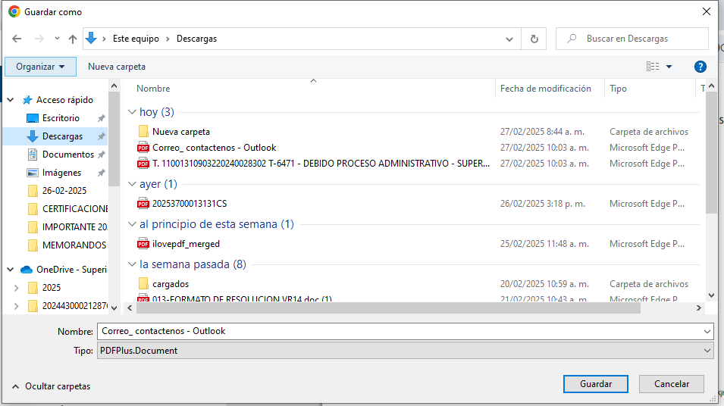

TIPIFICAR LA PQRSD Y CLASIFICARLA EN UNA BASE DE DATOS EN EXCEL.

"El colaborador de atención al usuario y gestión documental serán los encargados de:
GESTION DOCUMENTAL

Al momento del colaborador realizar la radicación ya sea presencial o por el correo electrónico deberá asignar al área correspondiente.

ATENCION AL USUARIO

Cuando los usuarios interponen las PQRSD por medio de la sede electrónica, estas llegan a el usuario del coordinador de atención al usuario por medio de oficina virtual, el encargado de realizar asignación a las dependencias identificara la solicitud que interponen los ciudadanos.
siendo así se continua con el proceso de la siguiente manera:

* Tipificar la PQRSD (petición, queja, reclamo, sugerencia, denuncia) y clasificarla en la base de datos en Excel BASE PQRSD y CERTIFICACIONES 2025.
* Si el reclamo va hacia un servicio vigilado, pasa a Actividad

DIRECCIONAR RECLAMO CONTRA SERVICIO VIGILADO

* Si la queja va hacia una dependencia de la Supervigilancia, pasa a Actividad Direccionar Queja al Área Competente

DIRECCIONAR RECLAMO CONTRA SERVICIO VIGILADO

* Una vez se reciben e identifican las PQRSD, se centralizan y lleva un control en la base de datos con el número de radicado, para llevar a cabo el proceso de Atención de Reclamos contra Servicios Vigilados.
* Se remite expediente y/o radicado al Grupo de Investigaciones Preliminares.
*Se activa Procedimiento Atención de Reclamos contra Servicios Vigilados Fin de Procedimiento.

DIRECCIONAR QUEJA AL ÁREA COMPETENTE

*Una vez se reciben e identifican las PQRSD, se centraliza y se re-direcciona la PQRSD desde RADICACION al área de competencia para que delegue la tarea al Grupo responsable de proyectar la respuesta dando cumplimiento a los tiempos establecidos. *El área correspondiente se encargara de responder las PQRSD dentro de los términos y realizar las tareas de firma y radicación del comunicado de respuesta o acto administrativo para así ser enviados a 4-72 en caso de requerirse.
*Si el grupo proyecta oficio ellos será los responsables de realizar el envió relacionándolo en la planilla de envió a 4-72.
*Si el grupo proyecta un Acto Administrativo, una vez firmado y radicado, deberán remitirlo al grupo de atención al usuario, y la persona encargada de realizar la asignación a los notificadores para enviarlo al usuario.

ASIGNACIÓN Y PROYECCIÓN DE LA RESPUESTA A PQRSD

Cuando la respuesta de la PQRSD se genera en el primer filtro es decir por el grupo encargado de respuestas de PQRSD de atención al ciudadano (ampliación de queja, traslados por competencia, solicitudes de información).

* Cuando la PQRSD requiere una respuesta de fondo, validando la información aportada por el ciudadano, se asigna a la dependencia correspondiente para que internamente se asigne al profesional y este inicie la proyección de la respectiva respuesta.

* Elaborar el oficio de respuesta de la Petición, Queja, Reclamo, Sugerencia o Denuncia; dentro de los términos con base a la Ley 1755 de 2015 y aclarando que se asigna como queja (cuando corresponden hacia la entidad o funcionarios) y reclamos (hacia las empresas de vigilancia).

ACCIONES

- Generar oficio de citación para notificación presencial, Una vez se genere se envía a revisión por medio del correo electrónico a él/la abogada (o) encargada del proceso.
- Una vez el/ la abogada(o) realice la revisión responderá el correo de la solicitud por parte del notificador y remitirá el oficio con el visto bueno en el pie de página al frente de su nombre.
- Ya aprobado el oficio se deberá imprimir, el notificador colocará de igual manera el visto bueno y se pasará la relación en una hoja al coordinador de Atención al Usuario para que de igual forma coloque el visto bueno y se pase a firma de secretaria general.
- Ya firmados los oficios con la firma de secretaria general, se pasa a radicación de contingencia de salida, allí colocaran el número de radicado y/o consecutivo del oficio.
- Ya con el radicado se procede a realizar el Diligenciamiento con los datos del oficio, aquí se debe colocar el radicado de entrada es el número del radicado de entrada y fecha del mismo, en radicado de salida se debe colocar el numero asignado en el oficio de radicación contingencia de salida (CS), la plantilla de 4-72 y enviar por correo electrónico a: correspondencia472@supervigilancia.gov.co

SEGUIMIENTO A LAS PQRSD DIRECCIONADAS

Por parte del encargado del grupo de atención al usuario de realizar la asignación de las PQRSD a las dependencias correspondientes, hará el seguimiento respectivo cada mes, generando una alerta del estado de cada una por correo electrónico mediante las bases de datos.
*Realizar Seguimiento a las PQRSD Direccionadas, Semanalmente por medio de la base de datos PQRSD Y CERTIFICACIONES FOR-GSP-370-121 se realizara alertas del estado de las PQRSD a los grupo correspondientes, aparra evitar vencimiento.
*Posteriormente con el reporte semanal y mensual se deben realizar los filtros por dependencia para generar una alerta y recordarle a las áreas para que no dejen vencer los tiempos de respuesta que se tienen establecidos para tal fin.

SEGUIMIENTO DE LAS PQRSD POR ÁREAS

Se enviará memorandos mensuales a cada dependencia indicando el estado de las PQRSD direccionadas al área, de igual manera se realizará actualización de base de datos con semaforización indicando el estado de PQRSD.

REPORTAR A GRUPO DE CONTROL INTERNO DISCIPLINARIO

Si el colaborador asignado y/o encargado para las respuestas de la PQRSD no cumple con los términos de Ley se enviará a Grupo de control interno Disciplinario el reporte de las PQRSD vencidas con fecha de radicado y responsable asignado para que se adelanten las investigaciones respectivas.

GLOSARIO

PQRSD: Peticiones, Quejas, Reclamos y Sugerencias; Es una herramienta para el control y mejoramiento continuo y un medio para canalizar la opinión y solicitudes de los usuarios, acerca del cumplimiento de las respuestas.

SISTEMA DE GESTIÓN INSTITUCIONAL. Peticiones, Quejas, Reclamos y Sugerencias; Es una herramienta para el control y mejoramiento continuo y un medio para canalizar la opinión y solicitudes de los usuarios los principios del Sistema de Gestión Institucional.
PETICIÓN: Derecho fundamental a presentar solicitudes respetuosas a las autoridades por motivos de interés general o particular y a obtener su pronta resolución.
SUGERENCIA: Es un consejo o propuesta que formula un usuario o institución para el mejoramiento de los servicios de la Entidad.
DENUNCIA: Puesta en conocimiento ante la Superintendencia de Vigilancia y Seguridad Privada de una conducta posiblemente irregular, para que se adelante la correspondiente investigación administrativa
QUEJA: Manifestación de insatisfacción (protesta, censura, descontento, inconformidad), hecha con respecto a la conducta o actuar de un funcionario de la Superintendencia de Vigilancia y Seguridad.

